追求自由是生命的本义。毛泽东《沁园春　长沙》中写到：“鹰击长空，鱼翔浅底，万类霜天竞自由。”但有些人却情愿自由被束缚。有这样一首讽刺诗《“老掌柜”难舍芭蕉扇》：“要我换电扇，且慢复且慢！不怕花钱多，就怕担风险：雨天怕打雷，晴天怕触电；倘若螺丝松，飞来大刀片，重则削脑袋，轻则上医院。还是稳妥点，仍用芭蕉扇，只要拼命摇，照旧能解汗！”其实现实生活中，不少人与这位“老掌柜”相似，他们害怕变革，苟且偷安。今天，我就给大家介绍一个这样的人——装在套子里的别里科夫。

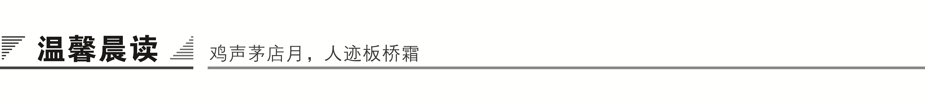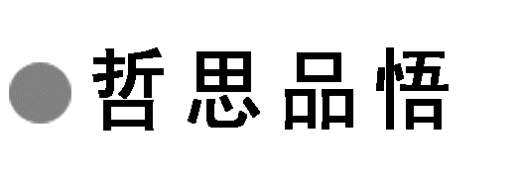

走出人生的循环圈

法国著名昆虫学家法布尔曾做过一项有趣的实验，他把一群蚂蚁放在一个圆盘的周围，使它们头尾相接，绕圆盘排成一个圆形。这群蚂蚁开始前进了，它们一个紧跟着一个，像一支长长的游行队伍。法布尔在蚂蚁队伍旁边放置了一些食物。这些蚂蚁要想得到食物，就必须离开原来的队伍，不能再绕原来的圈子前进。

法布尔预料，蚂蚁会很快厌倦这种无始无终、毫无目的的前行，而选择分散队伍，寻找食物。可蚂蚁并没有这样做，出于纯粹的本能，它们只是沿着自己或自己族类留下的化学信号前行。它们沿着圆盘的周围，一直以同样的速度走了七天七夜，一直走到它们累死、饿死为止。

这虽是个生物现象，但世上的很多人又何尝不是如此？

微感言：

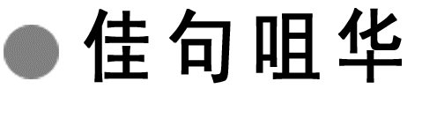

1．人在智慧上应当是明豁的，道德上应该是清白的，身体上应该是清洁的。

2．信仰是精神的劳动；动物是没有信仰的，野蛮人和原始人有的只是恐怖和疑惑。只有高尚的组织体，才能达到信仰。

3．人生的快乐和幸福不在金钱，不在爱情，而在真理。即使你想得到的是一种动物式的幸福，生活反正不会任你一边酗酒，一边幸福的，它会时时刻刻猝不及防地给你打击。

4．对自己不满足，是任何真正有天才的人的根本特征。

5．人们似乎每天在接受命运的安排，实际上人们每天在安排着自己的命运。

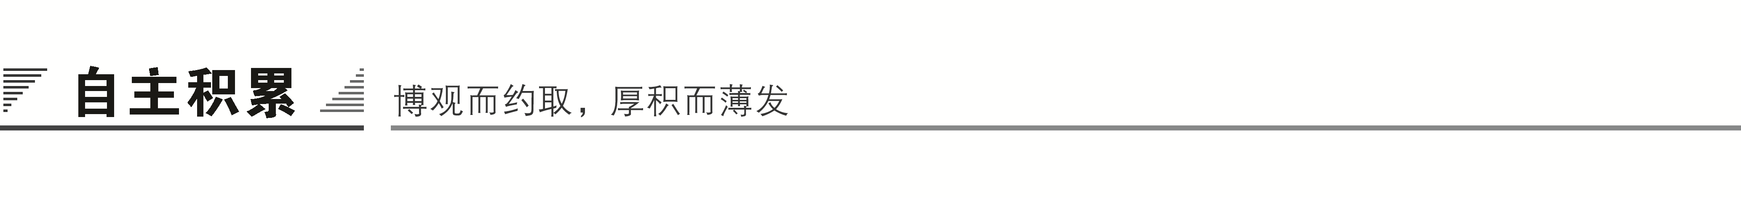

一、作者视窗

你用你犀利的文字，撕破了沙皇黑暗统治下虚伪的面纱，将人们愚昧无知、阿谀奉承的丑恶面目刻画得淋漓尽致。你是俄国的短篇小说之父，是立在世界文学之林上的巨人。

你时而幽默，时而不忿，时而自嘲，像是有千万种角度和不尽的题材。虽然说到底，反映的都是一个时代的现实，但你以特有的笔触和视角展示了俄国的一幅画卷，虽然不是一个令人向往、富庶的俄国，却是一个真实的社会和一群看似在挣扎却又很无奈的人。

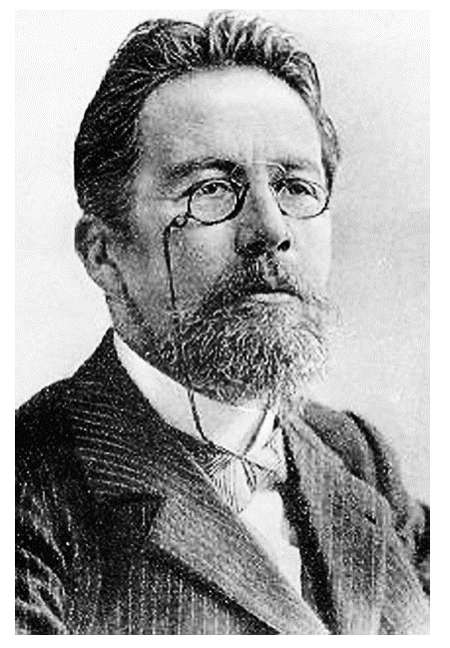

【注】　契诃夫(1860—1904)，俄国小说家、戏剧家，19世纪末期俄国批判现实主义作家、短篇小说艺术大师。1860年1月29日生于罗斯托夫省塔甘罗格市，祖父是赎身农奴。父亲曾开杂货铺，1876年破产后，全家迁居莫斯科。但契诃夫只身留在塔甘罗格，靠担任家庭教师维持生计和继续求学。1879年进莫斯科大学医学系。1884年毕业后在兹威尼哥罗德等地行医，广泛接触、了解平民生活，这对他的文学创作有良好影响。1904年，契诃夫因病逝世。契诃夫和法国的莫泊桑、美国的欧·亨利并称为世界三大短篇小说巨匠。

小说有《胖子和瘦子》《小公务员之死》《凡卡》《变色龙》《第六病室》《装在套子里的人》等，剧本有《伊凡诺夫》《三姊妹》《樱桃园》等。

二、写作背景

这篇小说反映了19世纪末沙皇俄国的黑暗现实。1881年，沙皇亚历山大二世被刺身亡，继位的沙皇亚历山大三世加强了专制恐怖统治。当时担任宗教院检察总长的波贝多诺斯采夫在给沙皇的奏章中说：“在当前这个艰苦的时代，政府的当务之急就是……平息那种头脑不清、濒于疯狂的社会舆论；必须禁止那种人人饶舌的不可名状的街头巷议，以期尽量减少流言蜚语……”(转引自《契诃夫传》)在此之前，受欧洲进步文明潮流的影响，俄国也兴起变革之风，尤其在进步的知识分子和贵族中间，要求自由民主、改变专制制度的呼声日益强烈，并付诸行动。面对汹涌的变革浪潮，沙皇政府采取一切暴力手段进行镇压，逮捕流放革命者，查封进步刊物，禁锢人们的思想言论。全国警探遍布，告密者横行，一切反动势力纠合起来，对抗进步的潮流，竭力维护腐朽没落的沙皇统治。

三、基础梳理

1．给加点的字注音

(1)单音字

①契诃夫(hē)　　②祈祷(dǎo)　　③战战兢兢(jīnɡ)

④滑稽(jī) ⑤陶冶(yě) ⑥辖制(xiá)

⑦吃荤(hūn) ⑧撮合(cuō) ⑨衙门(yá)

⑩讥诮(qiào) ⑪怂恿(sǒnɡ) ⑫搓手(cuō)

(2)多音字

①禁　　　　　②济

③颤 ④涨

⑤稽 ⑥丧

2．辨形组词

① ②

③ ④

3．成语积累

【识记】

(1)安然无恙：原指人平安没有疾病，后泛指平平安安没有受到任何损失。

(2)六神不安：心神不安。我国道家迷信说法，认为人的心、肺、肝、肾、脾、胆各有六灵主宰叫六神。

(3)唉声叹气：因伤感、烦闷或痛苦而发出叹息的声音。(错点提醒：“唉”不能写作“哀”)

(4)战战兢兢：形容因害怕而微微发抖的样子；形容小心谨慎的样子。

(5)大快人心：坏人受到惩罚或打击，使大家非常痛快。

【运用】

下列加点的成语运用是否正确

(1)替他弄这样，弄那样，忙了个六神不安。(　　)

(2)经历了上次的批判大会，好多人都战战兢兢，怕丢了自己的工作。(　　)

(3)在中央“反腐”政策的高压下，不少腐败官员落马被查，真是大快人心，民心所向。(　　)

答案　(1)正确。　(2)正确。　(3)正确。

4．近义词辨析

(1)怂恿·纵容

辨析：“怂恿”指鼓动别人去做(某事)；“纵容”指对错误行为不加制止，任其发展。

运用：①对孩子的这种不良行为，你不能一味________。

②他一再________我到北京去发展。

答案　①纵容　②怂恿

(2)光明磊落·光明正大

辨析：都含有“心地光明”的意思，都能用于人及其言行。异：前者偏重在人的精神品质，指胸怀坦白，没有私心；后者指人的襟怀坦白，行为正派。

运用：①譬如人________便是好人，昏昧迷暗的便不是好人。

②彭德怀元帅为人行事________，深得世人赞誉。

答案　①光明正大　②光明磊落

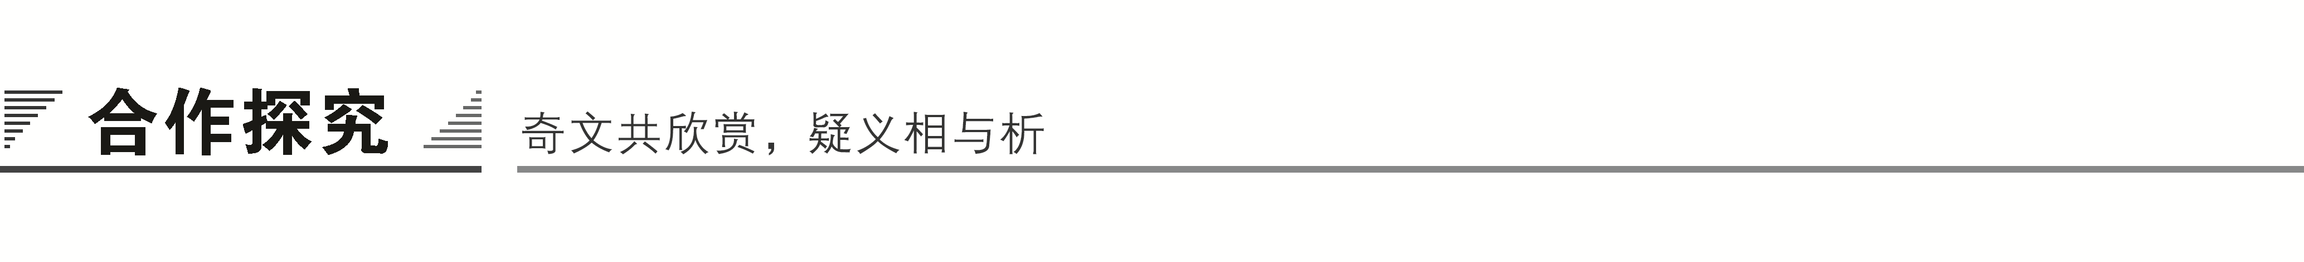

一、文本助读

《装在套子里的人》是俄国批判现实主义作家契诃夫的一篇短篇小说。小说成功地塑造了一个胆小怕事、反对一切社会变革的保守分子——别里科夫的形象。课文运用夸张变形的漫画手法和强烈的对比手法，造成强烈的讽刺效果，有力地鞭挞了反动势力的可厌可憎，无情地嘲笑了他们的极端虚伪，向我们展示了十九世纪九十年代在大革命风暴来临之际的俄国的黑暗现实。

【结构图示】

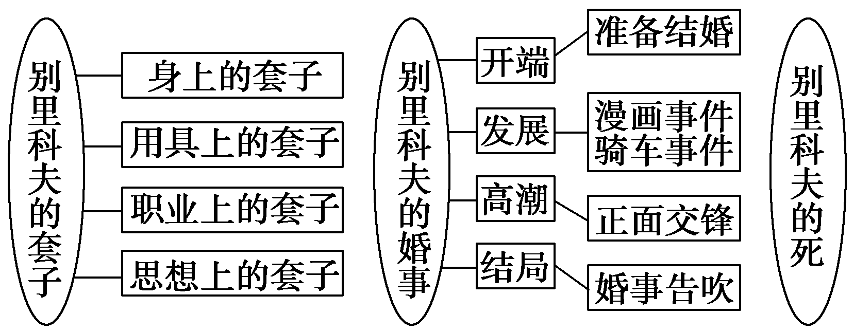

二、小组合作

1．结合下表思考：课文1～5段着力描写了别里科夫形形色色的套子，这些套子的具体内容是什么？体现了他什么样的性格特点？

|  |  |  |
| --- | --- | --- |
| 套子的类别 | 内容 | “套中人”的性格特点 |
| 外表的套子 |  |  |
| 职业的套子 |  |  |
| 思想的套子 |  |  |
| 论调的套子 |  |  |
| 生活的套子 |  |  |

答案

|  |  |  |
| --- | --- | --- |
| 套子的类别 | 内容 | “套中人”的性格特点 |
| 外表的套子 | 雨鞋、雨伞、棉衣、黑眼镜、羊毛衫等。 | 封闭怀旧思想僵化  胆小多疑  害怕变革  维护现行秩序 |
| 职业的套子 | 教古代语言，歌颂过去。 |
| 思想的套子 | 只相信政府的告示和报纸上的文章。 |
| 论调的套子 | 千万别闹出什么乱子。 |
| 生活的套子 | 卧室像箱子，睡觉蒙脑袋，不跟人并排走路。 |

2.别里科夫用形形色色的套子把自己牢牢地与外界隔离开来，不仅如此，他还用这些套子来套人，把全城人套了起来。课文中哪些描写证明了这一点？这说明了别里科夫是一个怎样的人？

答：

答案　(1)他凭他那种唉声叹气，他那种垂头丧气，和他那苍白的小脸上的眼镜，降服了我们，我们只好让步，减低彼得洛夫和叶果洛夫的品行分数，把他们禁闭起来，到后来把他俩开除了事。

(2)我们这儿的太太们到礼拜六不办家庭戏剧晚会，因为怕他听见；教士们当着他的面不敢吃荤，也不敢打牌。

(3)他们不敢大声说话，不敢写信，不敢交朋友，不敢看书，不敢周济穷人，不敢教人念书写字……

(4)“您骑自行车，这种消遣，对青年的教育者来说，是绝对不合宜的！”

(5)“既然政府还没有发出通告，允许做这种事，那就做不得。”

这些描写说明别里科夫是一个乐于告密、扼杀新思想的沙皇政府的忠实奴仆。

3．文章7～34段，主要写了“漫画事件”“骑自行车事件”“争吵事件”三件事，在这些事件中，别里科夫在神态、语言、心理方面有什么表现？根据这些表现进一步体会别里科夫的性格特点。

|  |  |  |  |
| --- | --- | --- | --- |
| 事件 | 神态 | 语言 | 心理 |
| 漫画事件 |  |  |  |
| 骑自行车事件 |  |  |  |
| 争吵事件 |  |  |  |

答案

|  |  |  |  |
| --- | --- | --- | --- |
| 事件 | 神态 | 语言 | 心理 |
| 漫画事件 | 脸色发青，嘴唇发抖 | “天下竟有这么歹毒的坏人！” | 难堪极了 |
| 骑自行车事件 | 脸色从发青变成发白 | “还成体统吗？”“可是这怎么行？” | 心里乱得很 |
| 争吵事件 | 脸色苍白，恐怖的神情 | “既然政府还没有……这太可怕了！”“我得把我们的谈话内容报告校长” | 情愿摔断脖子和两条腿，也不愿意成为别人取笑的对象 |

作者抓住典型细节，用幽默讽刺的笔调刻画出别里科夫顽固保守、诚惶诚恐、害怕新事物、反对生活中哪怕是微小变革的思想性格。

4．华连卡姐弟是怎样的人？从他们身上我们可以体会到什么？

答：

答案　在小说中，华连卡姐弟是有新思想敢说敢为的年轻人，代表了一种新生的进步的力量。柯瓦连科和别里科夫的冲突，展示了新旧两种思想的矛盾斗争，淋漓尽致地鞭笞和讽刺了别里科夫腐朽反动的本质。尽管别里科夫的死并不等于反动腐朽势力的灭亡，但华连卡姐弟的出现，却使人看到新思想的力量，预示了光明的未来。

三、师生探究

1．别里科夫整天战战兢兢，但全城的人为什么又都怕这个胆小如鼠弱不禁风的人呢？为什么他能管制全城呢？请结合写作背景分析。

探究点拨：先找出文中人们害怕别里科夫的句子，再联系写作背景考虑。

答：

答案　全城的人怕他，向他妥协(课文第4段的原句用了八个“不敢”，“全城的人战战兢兢地生活了十年到十五年”)是因为他的言行与思想都是与沙皇专制制度一致的，他自觉地维护着旧制度、旧思想，在别里科夫的背后有整个沙皇专制统治作支撑。周围的人还没有勇气敢与他斗，所以都怕他，受他辖制。

别里科夫的可恨在于，他不但要把自己装在“套子”里，而且还想把周围的一切也装进“套子”里。这两种“怕”表面上是矛盾的，但只要我们结合当时的情况想一想，就会发现总根源都是沙皇专制制度。别里科夫所依附的沙皇统治，一方面是极力加强反动统治，在全国造成了沉重压抑的气氛；另一方面又是行将灭亡，摇摇欲坠。革命的风暴还未到来，大多数人还感到迷茫，不敢起来斗争，所以别里科夫还能“辖制”全城。

2．别里科夫死后，大家觉得“大快人心”，可为什么“一个礼拜还没有过完，生活又恢复旧样子”？结尾一句反映了怎样的社会现实？

答：

答案　“大快人心”表现人们对新的自由生活的向往，而不久“恢复旧样子”却是告诉人们愿望和现实还有距离。因为，像别里科夫“这种装在套子里的人，却还有许多”，也就是说禁锢社会、束缚人们思想的“套子”仍然存在。

小说结尾这样写，使人触目惊心，足以发人深思：别里科夫是社会的产物，只要沙皇专制制度没有被推翻，就会在这块土壤上不断滋生出新的“别里科夫”，就会一切“又恢复旧样子”的，生活就不可能自由快活。作者含蓄地启迪人们要想让生活有新的气象，就必须与反动势力作坚决的斗争，必须从根本上推翻沙皇的腐朽反动的统治，必须变革社会，革新思想。

3．试结合全文分析作者是运用了哪些幽默讽刺的手法来塑造别里科夫的形象，使读者在轻松之余产生深刻的反思的。

答：

答案　(1)夸张的语言和漫画式的勾勒。一是夸张人物的形象和戏剧化的情节描写。如大热天穿雨鞋带雨伞，穿暖和的棉大衣，从楼上摔下却安然无恙，反映人物的迂腐可笑。二是夸张人物的作用。一个中学的普通教师居然“把整个中学辖制了足足十五年”，连“全城都受着他辖制”，大家什么都不敢干。别里科夫是沙皇走狗的象征，他对别人的压制，也是种种专制对他自身压迫的结果。

(2)含蓄的对比。如别里科夫辖制着全城，人们都战战兢兢，反过来他自己又是战战兢兢不能入睡。这些描绘和刻画暴露和批判了他腐朽丑恶的灵魂。

(3)细节描写。作者刻画人物能抓住一些典型的细节来展示人物性格，因此形象逼真，栩栩如生。如用“穿上雨鞋……”等来描写他的肖像，显示其与世隔绝的外貌特征；用“千万别闹出什么乱子”的口头禅描写他的套子式的论调，来表现他依附于反动统治阶级的思想性格；用他从楼上跌下时的细节，揭示他“情愿摔断脖子和两条腿，也不愿意成为别人取笑的对象”的心理活动，来表现他虚伪、自欺欺人的特点。

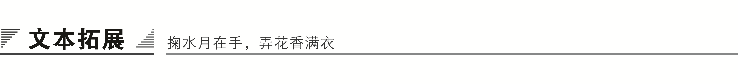

一、阅读延伸

套中人

当今中国教育的成就是非常显著的，但其背后教育方式的缺陷，我们也不能视而不见。不论是封建王朝的科举制，还是当今的素质教育，学生都装在同一套子里，争做优秀的套中人。自主学习、探究性学习是在中国推行了一些年的素质教育中的理念之一，多数学校也有了自己的新的教学方式，而那些方式也只是同一个人换上了一件新衣服。之所以说素质教育的思想只能是口号，其原因大都要归结到古老而落后的科举制。但若选拔人才的形式不改变，什么自主、探究、创新也只能是空谈。中考和高考给了教育方式一条独路——应试教育。面对应试教育，我们只能每天在大量的习题中打所谓的题海战。而真正理解所学的知识的有几个，在实际生活中能应用知识的又有几个呢？这些只能做试卷的书呆子将来在社会上有什么用呢？

素质教育还推行什么全面发展的理念，老希望中国能出一个人，昨天完善了《量子力学》和《相对论》，今天又能就此写一篇文章，然后发表出去，获得诺贝尔文学奖，明天又将对达尔文的《进化论》进一步完善。而真正的结果不是让人失望，而是让人死心。暂且不说那些人有什么成就，只要他们能够理解《相对论》，读懂《狂人日记》，悟透《进化论》就是欢天喜地的事情了。全面发展的结果只可能是全面平庸。而什么将“中国制造”改成“中国创造”的字样儿也是千百年后的事情了。

最近，我好像又听见说要大力发展职业教育，这是一件值得庆祝的事情。中国将要放弃培养大批眼高手低的书呆子大学生，而转手培养能吃喝善打架的废物技工了。这不是学徒们的错，而是教育方式的问题，是老师的职业素质的问题。我所了解的离我最近的H职高中专机电班的一周课程是这样安排的：七天下来只有三节实践课，其他的都是文化课，包括语、数、外和一些诸如库能定理之类的电学理论知识。如果中专是这样教育的话，那么不如一周在普通高中理科班安排三节实践课好。我敢肯定普通高中理科班的学生必然比中专机电部的学生学得要好，这也包括实践课。不过，H学校的电子计算机班有个别例外。有一个女生，她通过比赛，被微软录用，飞到美国去了。当然她是学校的骄傲。她为学校争了光。但H学校就用她大力地炫耀起来，声称是学校工作办得好，是老师水平高、教得好。试问贵校要几十年才能出这么一个啊？您该不会因为在一片沙漠里捡到一块金砖，就认为这一整片沙漠里的沙子都是金子吧！每年教出来的只会开关机的学生中，突然冒出了一个可称之为“天才”者，学校就可以把绝大部分功劳归结到自己身上吗？为什么不考虑是学生天资聪明加上后天自己努力的结果呢？事实上，学校不应该炫耀自己，而应该赞扬其学生的品质。

在这个大套子中能出几个上述学生是中国教育的骄傲，但更多的是中国人的悲哀。因为在少数艰难成功者的背后，又有多少真正天资聪明的人成为了牺牲品呢？

二、写法迁移

《装在套子里的人》自始至终用含蓄幽默的讽刺手法来塑造别里科夫的形象，展示人物性格。如对别里科夫“婚姻事件”的整个过程的描写，充满了轻松的戏谑和幽默的讽刺。

这种讽刺手法的运用大体有如下几种情形：一是通过故事叙述者的口吻，用夸张的手法、漫画式的笔调勾勒形象，造成强烈的讽刺效果；二是将人物荒谬绝伦的思想通过那一本正经的姿态和语言表达出来，从而显示出讽刺意味；三是运用一种含蓄的对比来增强讽刺效果；四是通过描写人物自相矛盾的语言和惶恐不安的心理表达出讽刺效果。

【我来练笔】

请用幽默讽刺的手法描写生活中的一个人物。(200字左右)

答案示例

有好几次，我都差点想把她送去医院检查一下性别了。她在篮球场上的英姿简直……而我堂堂一个男子汉，可怜文弱，只能眼巴巴地望着她在男生群中如入无人之境。末了，耍得对方晕头转向，差点以零分收场。她一甩那黑瀑似的长发，嬉皮笑脸地对我挤出两个字：“懦夫！”我努努嘴，唯恐她施以暴力，边跳边喊：“死老狼，怪物，人妖！”“老狼”可是我给她起的外号，虽然有点不大对女孩子，但这种动物的阴险狡诈还及不上她的万分之一呢！也就凑合吧！但最终，我还是得望空长叹一声，拉上几个死党，去收拾我那即将支离破碎的桌椅。

问题生成——带着更多的问题而非答案去学习

通过合作探究，你还想解决哪些问题？请写下你的新问题，或与同学、老师交流，或在课后自己独立解决。



(时间：45分钟　满分：40分)

一、基础知识(12分)

1．下列词语中，加点字的读音全都正确的一组是(　　)(3分)

A．揉皱(zhòu)　　　　　　默许(mò)

尽管(jǐn) 筋疲力尽(jǐn)

B．祈祷(dǎo) 降服(xiánɡ)

丧葬(sānɡ) 垂头丧气(sànɡ)

C．陶冶(yǐ) 讥诮(qiào)

游说(shuì) 说长道短(shuō)

D．怂恿(sǒnɡ) 辖制(xiá)

瘦削(xiāo) 削足适履(xuē)

答案　B

解析　A项“筋疲力尽”的“尽”读jìn。C项“冶”读yě。D项“瘦削”的“削”读xuē。

2．下列词语中，没有错别字的一组是(　　)(3分)

A．战战兢兢　滑稽可笑　听信谗言　隐隐约约

B．哀声叹气　吃荤吃素　噩梦连连　消遣娱乐

C．没精打采　通霄做梦　安然无恙　令人难堪

D．兴高采烈　性情孤癖　心神不定　周济穷人

答案　A

解析　B项哀—唉。C项霄—宵。D项癖—僻。

3．下列句子中，加点的成语使用恰当的一句是(　　)(3分)

A．学校举办秋季运动会的消息传来，真是大快人心，同学们踊跃报名，准备到赛场上大显身手。

B．操场上锣鼓喧天，人声鼎沸，可是高三同学安然无恙地坐在教室里，看书的看书，做习题的做习题，谁也没有关注教室外的事情。

C．王老师为人谨慎，战战兢兢地工作，勤勤恳恳地教书，深受学生爱戴。

D．开口三个代表，闭口为人民服务，这位正人君子台上一套，背后又是一套，实在令人讨厌。

答案　A

解析　A项“大快人心”指坏人受到惩罚或打击，使大家非常痛快。B项“安然无恙”原指人平安没有疾病，后泛指平平安安没有受到任何损伤。与语境不合。C项“战战兢兢”形容因害怕而微微发抖的样子，也形容小心谨慎的样子。此处应用“兢兢业业”。D项“正人君子”是两用成语，既指品行端正的人，有时也用来讥讽假装正经的人。此处用的就是讽刺意。

4．下列各句中，没有语病的一句是(　　)(3分)

A．经过专家组分析论证，排除了不可抗力和人为破坏因素导致事故发生的可能性，认定“12·23”特大井喷事故是一起责任事故。

B．数码媒体艺术，大多数人还是比较陌生的；作为一种新的艺术形式，它在中国正日益受到关注和发展。

C．企业经营者素质的高低对企业利润的增减有重要的影响，因而提高经营者的素质是许多企业的当务之急。

D．如何防止国家重要设施和人民生命财产再次免遭国际恐怖分子破坏，已成为人们深感头疼的问题。

答案　C

解析　A项介词滥用导致无主语。B项“受到”和“发展”动宾搭配不当。D项语意矛盾，“防止……免遭”不对。

二、类文阅读(18分)

阅读下面的文字，完成5～8题。

彩　票

契诃夫

伊凡·德米特里奇是个家道小康的人，向来对自己的命运十分满意。晚饭后，他往沙发上一坐，开始读起报来。

“今天我忘了看报，”他的妻子收拾着饭桌说，“你看看，那上面有没有开彩的号码？”

“啊，有，”伊凡·德米特里奇回答。“多少号？”

“9499组，26号。”

“好的，太太……让我来查一查……9499—26。”

伊凡·德米特里奇伸出食指，从上而下逐一查对彩票的组号。在上面数起的第二行，9499号赫然跳入眼帘！他不急着看票号，也没有再核对一遍，立即把报纸往膝头上一放。而且，像有人往他肚子上泼了一瓢冷水，他感到心窝里有一股令人愉悦的凉意：痒酥酥，颤悠悠，甜滋滋！

“玛莎，有9499号！”他闷声闷气地说。

妻子瞧着他那张惊愕的脸，明白他不是开玩笑。

“是9499号吗？”她脸色发白，忙问，把叠好的桌布又放到桌上。

“没错，没错……有的！”

“那么票号呢？”

“啊，对了！还有票号。不过，先别忙……先不看，怎么样？反正我们的组号对上了！”

伊凡·德米特里奇望着妻子，咧开嘴傻笑着，像一个小孩子在看一样闪光的东西。

“行了，你快看看票号吧！”妻子也是笑容满面，抱着能交上好运的希望。

“忙什么！这号从上而下是第二行，这么说彩金有七万五呢。这不是钱，这是实力，是资本！”

夫妇二人开始笑逐颜开。可能交上好运的想法弄得他们晕晕糊糊。

“要是我们真的中了彩，那会怎么样？”伊凡·德米特里奇说，“这可是时来运转！彩票是你的，如果是我的，那么我首先花上二万五买下一份类似庄园的不动产；花一万用于一次性开销：添置新家具，再外出旅游，还债等等。余下的四万五全存进银行吃利息……”

于是他开始浮想联翩，那画面一幅比一幅更诱人。在所有这些画面中，他发现自己都大腹便便，心平气和，身强力壮。瞧他，刚喝完一盘冰冷的杂拌浓汤，便挺着肚子躺在小河旁热乎乎的沙地上，或者花园里的椴树下……他舒舒服服地打着盹。等到太阳西下，他就拿着浴巾和肥皂，慢悠悠地走进岸边的更衣房洗澡，然后跳进水里，在那些暗银色的肥皂波纹附近，有小鱼游来游去，有绿色的水草摇摇摆摆……

“对，买上一座庄园就好，”妻子说，她也在幻想着，她想得都痴迷了。

“我，你知道，玛莎，想出国旅行去。”他说。

“那我也得出国，”妻子说，“行了，你快看看票号吧！”

“别忙！再等一等……”他在房间里踱来踱去，继续暗自思量。脑子里突然冒出一个念头：一个人出国旅游那才惬意，就是不能跟那种一路上只惦记儿女、花一个小钱也要心惊肉跳的女人一道出门。

于是他平生第一次注意到，妻子老了，丑了，浑身上下有一股子厨房里的油烟味。而他却还年轻、健康、精神勃勃，再结一次婚也不成问题。

“她一拿到钱，就会加上六道锁……她会周济娘家的亲戚，对我则计较每一个小钱。”他立即想起她的那些亲戚们，听说她中了彩，保准会上门，像叫花子样死乞白赖地缠着要钱。

伊凡·德米特里奇又想起了自己的亲戚。以前他见到他们还心平气和，此刻却觉得他们面目可憎，令人讨厌。

此刻他连妻子也感到面目可憎，令人讨厌。

这时他已没了笑容，而是怀着憎恨望着妻子。她也抬眼看他，同样怀着憎恨和气愤。她也有着自己的七彩梦幻，她十分清楚丈夫梦想着什么。她知道，谁会第一个伸出爪子来夺她的彩金。

“拿人家的钱做什么好梦！”她的眼神分明这样说，“不，你休想！”

丈夫明白她的眼神，憎恨在他胸中翻滚。他要气一气他的妻子，故意跟她作对，飞快瞧一眼第四版报纸，得意洋洋地大声宣告：

“9499组，46号！不是26号！”

希望与憎恨二者顿时消失。伊凡·德米特里奇和他的妻子立刻感到：他们的住房那么阴暗、窄小、低矮，他们刚吃过的晚饭没有填饱肚子，腹部很不舒服；而秋夜漫长，令人烦闷……

一八八七年三月九日

(选自《契诃夫短篇小说选》，有改动)

5．文中画线句子主要用了什么艺术技巧？刻画了人物形象怎样的特点？请简述。(4分)

答：

答案　(1)通过人物心理(或“想象”“联想”)的描写，表现了丈夫对上流社会富足、自在生活的极度渴望和想入非非的狂迷心态。

(2)以形写心，(或“心理描写和神情描写结合”)活画出妻子对丈夫的洞察和鄙视，表现了在金钱面前她的贪婪自私、吝啬凶狠、决绝无情。

解析　本题考查学生分析欣赏小说艺术特色对表现人物形象特点的作用，特色2分，形象或性格2分，共4分。

6．小说中多处写了查对数字组号的细节，纵观全文，请赏析其对人物和情节结构的作用。(4分)

(1)对人物的作用：

(2)对情节结构的作用：

答案　(1)刻画人物性格。丈夫故意卖关子不道明数字号码，说明他的激动，他想独吞即将到手的彩金，表现了他对金钱的迷醉和强烈的占有欲。

(2)对情节的作用：①悬念作用。正因为丈夫自私，迟迟不道明号码，妻子急切解谜的心才被牢牢钩住，读者也才被情节吸引，急切地想知道结果。

②推动情节的发展。数字号码，引发了夫妇二人心灵的渴望和波动，而这种渴望与波动的心理，又推动了情节的发展。最后抖出包袱，报出真实号码时，是情节的突转和高潮。

③线索作用。数字组号贯穿了前后的情节，既脉络清晰，结构紧凑，又使情节跌宕起伏，很有艺术感染力。(答出任意两点即可)

解析　本题考查学生理解和赏析细节对小说形和神的凝聚作用，即精巧的构思，有一定难度。每一点，答到观点，便得1分；阐述到位，满分2分。

7．小说开头写男主人公“向来对自己的命运十分满意”，最后又写“秋夜漫长，令人烦闷”，前后是否矛盾？为什么？(4分)

答：

答案　不矛盾。因为，开头写向来对命运满意，而到最后感到痛苦烦闷，正是因为彩票(金钱)的玷污(影响作用)，人性中的自私、贪婪和不安、烦闷才凸显了出来，金钱(彩票)改变了夫妇二人对人生和生活的心理体验和感受(或对生活、人生的看法，比如对双方对亲戚对家境的看法)。

解析　这是考查学生分析探究人物心理变化(或者说性格变化)原因的题目，有一定的思维力度。

8．概括小说主题，联系现实，请谈谈小说给你最深刻的启示。(6分)

主题：

启示：

答案　主题：彩票(金钱)撕下了罩在家庭关系(诸如爱情关系、夫妻关系和亲戚关系)上温情脉脉的面纱，显现了人与人之间赤裸裸的金钱关系，作品有力地批判讽刺了俄国社会十九世纪的时代本质和人性弱点。

启示：①小说是我们今天生活的一面镜子，它告诉我们：人与人之间，除了金钱之外，还有温情和爱。(或：人的生活固然离不开金钱，但又不能仅仅为了金钱而自私自利而不顾亲情、爱情和友情)

②梦想过上美好的生活没错，但必须诚实劳动，而靠极端的投机侥幸心理，常常是靠不住的。

③在物欲横飞的今天，如果每个人都能理性地束缚住私欲的野马，也许才会找到属于自己的幸福和安宁。

④幸福不仅在于物质财富的多寡，更在于心灵的感受。……

解析　这是考查学生概括小说主题、评价其典型意义的题目。只要是能点到主题范围内的答案，就酌情给分。

三、语言运用(10分)

9．试按照下面的提示，给别里科夫写一份病历。(5分)

症状：

病因：

病源：

病害：

处方：

答案　(示例)

(症状：)六神不安、心慌意乱、没精打采、脸色苍白、垂头丧气、唉声叹气、怕出乱子。

(病因：)现实生活的刺激和惊吓；胆怯和憎恶现实，仇视新生事物。

(病源：)沙皇专制制度下的奴性心理。

(病害：)辖制了别人，葬送了自己的生命。

(处方：)推翻专制统治，解放思想。

解析　本题考查对文章内容主旨的解读能力，设题形式新颖、有趣。别里科夫的“症状”可从文本中筛选，对其“病因”“病源”“病害”的解读需从文本中提炼，“处方”内容就是小说创作的意图，答题要有一定的深度。

10．据调查，中国人每年在餐桌上浪费的粮食价值高达2 000亿元，被倒掉的食物相当于2亿多人一年的口粮。(5分)

(1)针对这一现象，请你拟写一条公益广告词，20字以内。(2分)

(2)如果发现在校园内有同学浪费粮食，请你对该同学说一段劝诫的话。要求语言准确、简明、得体，至少使用一种修辞手法，不少于60字。(3分)

答：

答案　(1)(示例一)节约粮食光荣，浪费粮食可耻。(示例二)粮食来之不易，请加入光盘族。

(2)(示例)一粥一饭，当思来之不易。粮食浪费既是经济损失，也是一种道德损耗。“奢靡之始，危亡之渐”，浪费粮食折射出浮华心态，冲击的是社会伦理防线。请记住，珍惜粮食就是珍惜水和耕地，也是践行“正心，修身，齐家，治国，平天下”的人生理想。

解析　(1)广告词应紧扣“节约粮食”这一主题，语言要生动形象，通俗顺口，让人过目不忘。尽量使用修辞手法。

(2)所写文字要有现实针对性，要紧紧围绕该同学“浪费粮食”的做法展开劝诫，可以陈述他做法的不对(危害)，可以陈述节约粮食的重要，为他指明正确的做法等。做到语言简明得体又形象深刻，真正把思想工作做到他心里去。此外，不要忘了字数和修辞手法的要求。